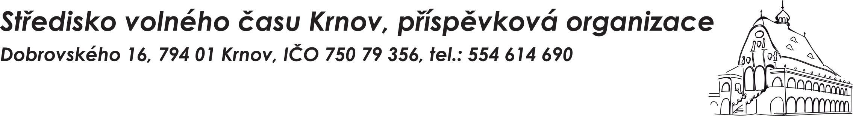

PROHLÁŠENÍ K LETNÍMU TÁBORU: INDIÁNSKOU STEZKOU

Prohlášení zákonného zástupce:

Jméno a příjmení dítěte: ……………………………………………………………………….

narozen(a): ……………………………………………………………....…..…………………

bytem:…………………………………………………………………………………………..

Prohlašuji, že dítě je úplně zdravé, v rodině ani v místě z něhož nastupuje do tábora není infekční choroba, hygienik ani ošetřující lékař nenařídil dítěti karanténní opatření, zvýšený zdravotní dozor nebo lékařský dohled. Prohlášení se týká rovněž infikování vší dětskou.
Jsem si vědom právních důsledků, které by pro mne vyplynuly, kdybych z nepravdivých údajů tohoto prohlášení vzniklo zdravotní ohrožení táborového kolektivu.

Jiná upozornění zákonného zástupce:

…………………………………………………………………………………………………

…………………………………………………………………………………………………

…………………………………………………………………………………..…………….

Záznam o předání léků a způsobu užívání:

………………………………………………………………………………………….…….

………………………………………………………………………………………….…….

………………………………………………………………………………………….…….

Léky budou zdravotníkem akce dítěti podávány dle uvedeného množství a dávkování. Zákonný zástupce dítěte nese plnou zodpovědnost za předané léky, jejich výběr a stanovení dávkování, stav, množství, expiraci apod. Veškeré léky předává zdravotníkovi/ zodpovědné osobě. Žádné léky nemá dítě/klient u sebe.
Zákonný zástupce svým podpisem stvrzuje, že výše uvedené skutečnosti bere plně na vědomí, nemá proti nim výhrady a uvedl všechny důležité informace ohledně užívání léků. Bez podpisu zákonného zástupce zdravotník léky nepřevezme a dítěti nebudou podávány. V případě nepříznivých vedlejších účinků léků či jiných závažných nebo neočekávaných komplikací si SVČ vyhrazuje právo postupovat v souladu s platnou legislativou.

Souhlasím s tím, že v případě potřeby poskytne zdravotník léky nebo desinfekci, v rozsahu povinné výbavy lékárničky, a poskytne potřebnou předlékařskou pomoc.

V Krnově dne 10. 07. 2019 ………………………………………………
podpis zákonného zástupce dítěte

